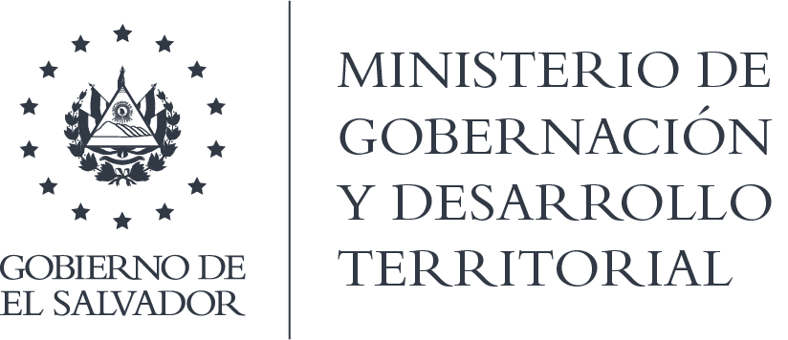

MINISTERIO DE GOBERNACIÓN Y DESARROLLO TERRITORIAL
REPÚBLICA DE EL SALVADOR, AMÉRICA CENTRAL

RESOLUCIÓN NO. 11/2021
En la Unidad de Acceso a la Información Pública del Ministerio de Gobernación y Desarrollo Territorial: San Salvador, a las quince horas y veintiocho minutos del día 16 de febrero de 2021. CONSIDERANDO: I) Por recibida la solicitud presentada al Ministerio de Gobernación y Desarrollo Territorial en fecha 9 de febrero del presente año, a nombre del señor //////////////, quien peticiona: “información del trámite a seguir para el desembolso del presupuesto aprobado para la fundación del presupuesto general 2021.” II) Por lo que se realizaron las diligencias establecidas en el Art. 70 de la Ley de Acceso a la Información Pública (LAIP), remitiendo el requerimiento a la Dirección Financiera Institucional. III) Que al recibir la respuesta de la unidad administrativa, se observa que no se encuentra entre las excepciones establecidas en el Art. 19 y 24 de la LAIP. POR TANTO, conforme a los Art. 86 Inc. 3° de la Constitución y en base al derecho que le asiste a la solicitante enunciado en los Arts. 2, 7, 9, 50 y 62 de la LAIP, esta Dependencia, RESUELVE:
CONCEDER EL ACCESO A LA INFORMACIÓN
Se entrega en archivo anexo a la presente la documentación remitida por las unidades administrativas, la cual es remitida por correo electrónico al solicitante. NOTIFIQUESE.

Jenni Vanessa Quintanilla García
Oficial de Información Ad Honorem

NOTA: la versión de esta resolución reguarda los datos que se consideran confidenciales, de conformidad al Art. 30 de la Ley de Acceso a la Información Pública

